INSTITUCIÓN EDUCATIVA CENTENARIO DE BELLO

GUIA UNIDAD DIDACTICA

- DATOS GENERALES
Título: categorías gramaticales |  | Docente Responsable:  Orfa Cecilia Cadavid
Tema: el artículo y el sustantivo
Asignatura: lengua castellana |  | Período: uno Semanas: novena y decima
Grado: once
Descripción: ¿Cómo se puede mejorar el uso del articulo y el sustantivo en la comprensión e interpretación textual?
- ESTÁNDARES BASICOS DE COMPETENCIA: comprende e interpreta textos con actitud crítica y capacidad argumentativa.
- RECURSOS
Recursos:

La Eduteca - El artículo – video en YouTube.

La Eduteca - El sustantivo – video en YouTube.
- Actividades pedagógicas sobre el sustantivo Pinterest.
- https://www.google.com.
- https://www.scribbr.es
- Zoom sexto al lenguaje. Editorial libros y libros S.A.
- METODOLOGÍA
Conducta De Entrada:
Hace mucho tiempo, antes de que los conquistadores llegaran al país de los Muiscas, los habitantes de la región de Guatavita, al oriente de la sabana de Bogotá, adoraban a una princesa que, en las noches de luna llena, salía del fondo de la laguna y se paseaba sobre las aguas en medio de la espesa neblina.
¿Las palabras en negrita y subrayadas en el texto hacen referencia a que clase de las categorías gramaticales?
Desarrollo: |  | Si ya las identificó, clasifícalas en el siguiente recuadro.  ARTÍCULOS SUSTANTIVO PROPIO SUSTANTIVO COMÚN  Después, de profundizar en el tema, se pueden aclarar dudas con respecto al anterior ejercicio.
Profundización: |  | EL ARTÍCULO Y EL SUSTANTIVO  En la oración, el artículo y el sustantivo siempre estarán juntos.  Ejemplo: El cielo  El: artículo masculino y singular.  Cielo: sustantivo masculino singular.  A continuación, se definen los conceptos:  - EL ARTÍCULO:  Es la palabra que precede al sustantivo para determinarlo y concuerda con el género y número.  - CLASIFICACIÓN DE LOS ARTICULOS:  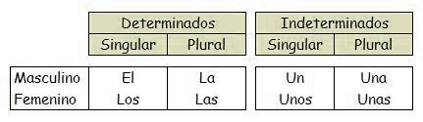  - EL SUSTANTIVO:  Es la palabra que designa personas, animales objetos, lugares, ideas y sentimientos. Los sustantivos pueden ser masculinos o femeninos y pueden estar en singular o plural.  - CLASIFICACIÓN DE LOS SUSTANTIVOS:  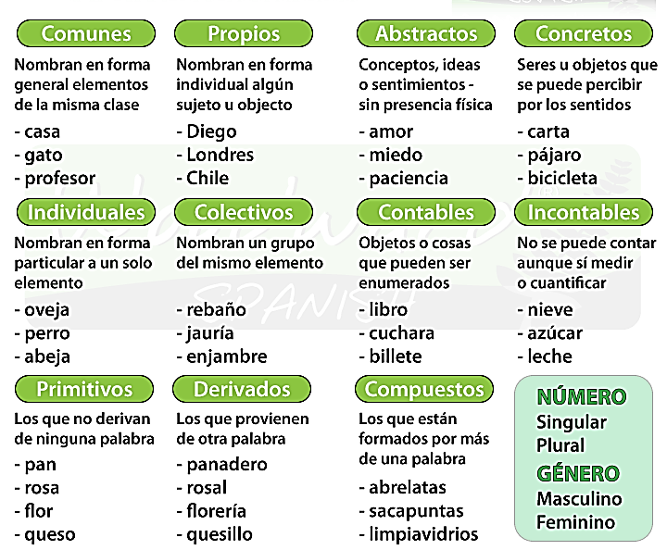
Actividad de Práctica: |  | EJERCICIO No1  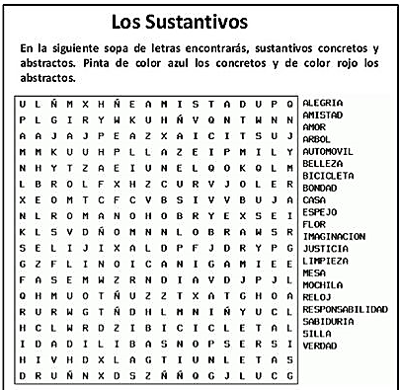  EJERCICIO No2  Subraya los sustantivos que hay en el siguiente texto:  A lo lejos se veía el puente viejo, puesto que por aquella parte el edificio, pese a ser de una sola planta, quedaba colgado sobre una discreta elevación y no había más casas entre él y el río. El puente era una de las reliquias del pueblo, todavía con vestigios romanos en sus pilares. Cruzaba por encima del río, uniendo la villa con el antiguo camino que conducía a la capital. Había resistido tanto tiempo: historias, conquistas, reconquistas...  EJERCICIO No3  Completa las siguientes frases con uno de los sustantivos que aparecen entre paréntesis.  - ________ es un estado patológico que se caracteriza por la pérdida de la conciencia. (Un coma/una coma).  - Este periódico ha escrito _______________ en el que queda muy clara su tendencia ideológica. (un editorial/una editorial).  - El niño estaba jugando en la playa con _________________ que de repente se soltó. (un cometa/una cometa).  - Tu problema con la puntuación es que pones _________________. (pocos comas/pocas comas).  - ________________ andaluza ha prometido publicarme mi libro. (un editorial/una editorial).  EJERCICIO No4  Anteponga el artículo determinado que convenga:  - _____crisis _____ agradable _____ave  - _____paternal _____ Amalia _____arte  - _____vejez _____ acción _____aves  - _____águila _____ ajeno _____acta  - _____hacha _____arpas _____África  EJERCICIO No5  Escribe los artículos determinados o indeterminados que faltan.  - ____ perro de mi casa juega con _____ pelota.  - Mi tía compró _____ helados para _____ merienda.  - _____ niños rompieron los vidrios de _____ carro.  - Juana realiza _____ trabajo minucioso.  - Terminamos _____ tarea y nos fuimos para _____ plaza.
Evaluación: |  | ¡EVALÚA TU APRENDIZAJE!!!  - Busca los nombres con sus artículos respectivos. Subraya de color azul los determinados y de color rojo los indeterminados.  El hombre y la mujer.  Ambos charlan animadamente. Una dama se ve hermosa en su asiento. Un caballero se sienta informal. Los gatos corren intranquilos mientras que unas ratas se escoden al verlos. Pero, la conversación sigue. La tertulia avanza. Una discusión siempre da buenos frutos. Una exposición también. Afuera, las gallinas cloquean y, al instante, unos perros ladran. Los mangos caen y las manzanas se afianzan en los árboles. Las flores muestran su color. Dentro de la casa, las sillas, las mesas, los cuadros y los porrones adornan la sala. El patio se ve florido porque el jardín abre el color y sus rosales. Se nota la paz, la libertad, la belleza y el perfume floral.  - Escribe un artículo que acompañe a los siguientes sustantivos y clasifícalos teniendo en cuenta género y número.  ARTÍCULO SUSTANTIVO GÉNERO NÚMERO  Minuto  Álbum  Escritor  Ají  Nubes  Quesos  Virgen  Yeguas  Mascota  - Lee los siguientes sustantivos y colócalos, en el lugar que le corresponda formando parejas:  Copa, equipo, futbolista, cristalería, cuchara, elefante, bandada, niño, pájaro, libro, enjambre, enciclopedia, perro, manada, abeja, cubertería, pandilla, jauría.  INDIVIDUALES COLECTIVOS  Ejemplo: perro jauría  - Completa las siguientes frases con uno de los sustantivos que aparecen entre paréntesis.  - ________ es un estado patológico que se caracteriza por la pérdida de la conciencia. (Un coma/una coma).  - Este periódico ha escrito _______________ en el que queda muy clara su tendencia ideológica. (un editorial/una editorial).  - El niño estaba jugando en la playa con _________________ que de repente se soltó. (un cometa/una cometa).  - Tu problema con la puntuación es que pones _________________. (pocos comas/pocas comas).  - ________________ andaluza ha prometido publicarme mi libro. (un editorial/una editorial).  - Pon una X en la clase de sustantivo que corresponda:  CONCRETO ABSTRACTO  Computadora  Amor  Carro  Botella  Odio  Zapato  Camisa  Honradez  Carpeta  Manzana  Sabiduría
- CIBERGRAFÍA
Tenga presente:
- Describa la cibergrafía utilizada para el desarrollo de la guía.
- En caso de haber utilizado la propuesta por el docente, también deberá relacionarla.
- RÚBRICA DE EVALUACIÓN
CRITERIO | CUMPLE S/N |  | OBSERVACIONES
Puntualidad.
Letra legible.
Presentación.
Orden.
- CIBERGRAFÍA

La Eduteca - El artículo – video en YouTube.

La Eduteca - El sustantivo – video en YouTube.
- https://luisamariaarias.wordpress.comideo - ejercicios interactivos.
- http://teresadientedeleon.blogspot.com - ejercicios interactivos.
- www.apuntesdelengua.com – ejercicios sobre el sustantivo.
- https://aprenderespanol.org – ejercicios interactivos.
- https://aprenderespanol.org – ejercicios interactivos.
- OBSERVACIONES GENERALES
- Debe solucionar las actividades propuestas en la guía.
- Describa la cibergrafía utilizada para el desarrollo de la guía, en caso de haber buscado una diferente a la propuesta por la docente.
- Si utilizo la propuesta por el docente, también deberá relacionarla.
- Los trabajos y la evaluación desarrollan se deben presentar en un archivo de Word, y enviarlo al correo asignado por la institución.

